令和2年9月8日
報道関係者各位
株式会社エイフォース・エンタテイメント
Press release
拝啓、初秋の候貴社にはますますご清栄のこととお喜び申し上げます。
さて株式会社エイフォース・エンタテイメントは、所属アーティスト美良政次の3rdシングル「朝と夜のあいだに」を2020年9月9日（水）に発売します。
美良政次3rd.シングル
2020年9月9日発売
「夜と朝のあいだに／霧の海c/w夜桜花～YA.OUKA～」YZWG-15268 ￥1,364＋税
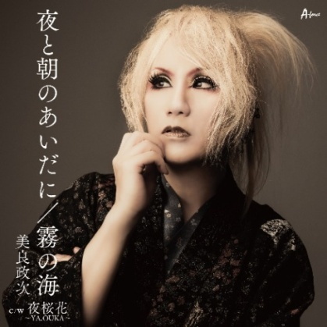
01.夜と朝のあいだに
02.霧の海
03.夜桜花～YA.OUKA～
04.夜と朝のあいだに（カラオケ）
05.霧の海（カラオケ）
06.夜桜花～YA.OUKA～（カラオケ）

演歌第七世代の貴公子！
アポロが月から連れてきた昭和の美少年のカバー曲を歌う
お笑い界に第7世代と呼ばれる若手芸人を中心としたブームが起きていますが、
演歌界にも若手を中心とした世代交代がきています。
例えれば、、、
第5世代
氷川きよし・水森かおり 他
第6世代
純烈・山内惠介・丘みどり・三山ひろし 他
第7世代
新浜レオン・中澤卓也・真田ナオキ・辰巳ゆうと・美良政次 他

現在、現役で活動しているのは第3世代以降紅白歌合戦を始め、あらゆるメディアで活躍をしています。時代は令和へと移り、新世代組が今後も演歌界を牽引していくことでしょう。
その中で2018年にデビューした美良政次（みよしせいじ）もその一人です。
今回カバー曲「夜と朝のあいだに」を発売。この曲はピーター（現：池畑慎之介氏）の1969年のデビュー曲です。デビュー当時のキャッチフレーズは「アポロが月から連れてきた少年」（wikipediaより参照）といわれ、当時その妖艶な魅力で第11回日本レコード大賞・最優秀新人賞(1969年)を獲得、話題となりました。
美良政次もある意味風変りなデビューを果たしています。
彼のもう一つの顔はヴィジュアルバンドMALICE MIZER（活動停止中）のリーダーManaが作詞、作曲・プログラミングを手がけるソロゴシックメタルサウンドプロジェクト“Moi dix Mois”（モア・ディス・モア）のリードヴォーカルという顔を持ち、ワールドツアーも敢行しています。
彼が演歌歌手をめざすきっかけとなったのがバンド活動中、演歌好きだった父親が病に倒れ、闘病中の父を励ますために、演歌を歌うことを決心！しかし父親はその後他界しましたが2018年6月「未練橋」にてソロデュー。2019年6月セカンドシングル「濡れる夜」を発売。そして9月9日に3作目の今作をリリース致します。
今作の「夜と朝のあいだに」は美良政次の色気のある声がとてもマッチ。まさに演歌第7世代“温故知新”伝統ある歌謡界に新しい風を吹かしてくれそうです。

美良政次 特技は料理！
それは趣味の領域を超えた本格的な腕を持った実力派です。
そして、本作発売日の9/9より、YouTubeチャンネルを開設。
料理が特技でお酢が大好きな美良が「お酢侍」として簡単レシピを公開していく。

『お酢侍のお酢ざんまいチャンネル』開設!!
#1 もずくとネバネバ野菜のさっぱり和え
https://youtu.be/MAsNCHOzm2A

夜と朝のあいだにCM
https://youtu.be/z39vo2NlI4Y

霧の海CM
https://youtu.be/yCtDEJ08nb8

音源、資料、ジャケ写、アー写に関しては下記のURLをクリックしてください。
https://21.gigafile.nu/0929-3484dce086440766f6f0e5229e39363f

この件についてのお問い合わせは、下記までお願いいたします。

敬具

記
株式会社エイフォース・エンタテイメント
制作・宣伝部A&R：萩原弘行
電話：03-5283-0455 FAX：03-3293-9977
携帯：080-4728-5287
住所：東京都千代田区神田猿楽町2-7-11 ハマダビル4F
E-mail：mag@aforce.com

